Prvi teden;
sreda, 25. 3. 2020

Dragi sedmošolec, sedmošolka!
Kako si? Upam, da si ok in da so tudi tvoji bližnji vsi dobro.
Danes začenjamo s poukom na daljavo. »Družili« se bomo preko spletnih učilnic. Tudi zame je to nekaj novega in se še učim. A na vsako situacijo poglej s pozitivne strani. Zdaj je čas za tisto, za kar ga prej ni bilo.
Mogoče mi bo uspelo narediti klepet in bomo kakšno uro glasbe imeli v klepetalnici ali pa preko foruma. Kaj praviš?
Za prvo uro ti pošiljam kratko ponovitev. Pravilno rešitev oblikuj v poved in zapiši v zvezek. Končno rešitev pa zapiši v forum, kakor zapišeš še lepo pozdravno sporočilo za sošolce.
(Naloga je na naslednji strani).

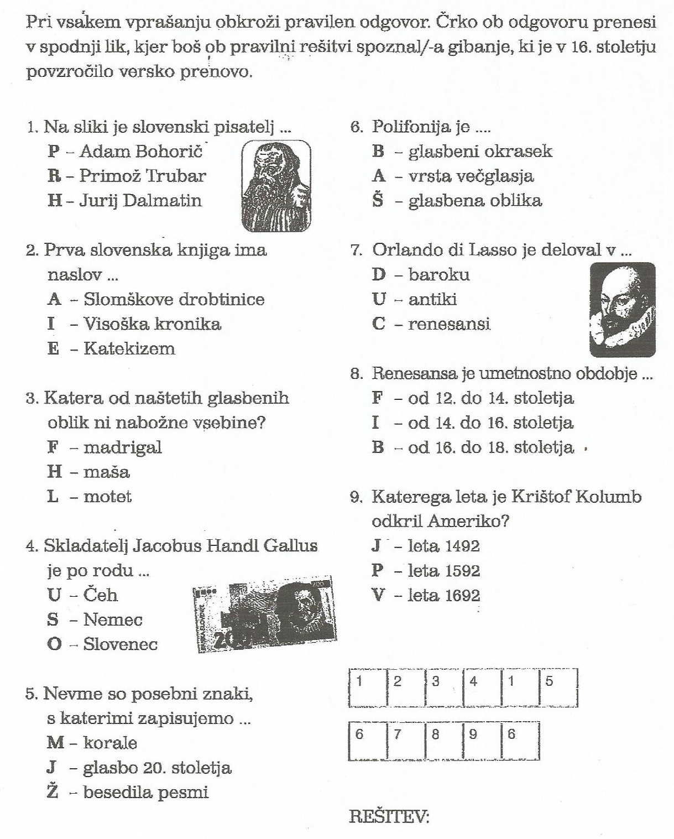
Ker pa si v razredu,ki je zelo ritmičen in glasbeno ustvarjalen,verjamem, da bo naslednja naloga prava zabava!
Na spodnji povezavi najdeš prikaz, kako začeti ustvarjat ritem na kanto! Jap, dovolj je ena prazna kanta, ali pa večja plastična posoda in kuhalnica oz. dve kuhalnici.
https://www.youtube.com/watch?v=OrPpBIQUB24
Ob tem si lahko izmisliš kakšno besedilo, ali pa si samo izmišljuješ različne vzorce in sproščaš energijo.
Če ne veš,kaj bi še počel, potem lahko spremljaš znane pesmi, kot prikazuje naslednji posnetek.
https://www.youtube.com/watch?v=icFrFICfzLU

Ali pa bolj zahtevno…
https://www.youtube.com/watch?v=qEnayqaOWPE

in če se najdeš v tem, lahko v bodoče postaneš fantastičen glasbenik na kantah!
https://www.youtube.com/watch?v=FqJdzYY_Fas
Tako. To bo dovolj za ves teden. Razporedi si čas. Ne rabiš danes, ne jutri. Do danes teden pa je potrebno zapisat rešitev in lepo misel v forum. Če pa se ti utrne še kakšna »bobnarska« ideja ali pa karkoli drugega, bom vesela, če mi to sporočiš na e mail naslov aleksandra.kelemina-plemenic@guest.arnes.si

Danes, 25. 3. 2020 je materinski dan! Ne pozabi mami zapet kakšne lepe pesmi ali pa jo samo objet in ji povedat, da najboljše skuha, speče…. in da jo imaš rad, (čeprav ti trenutno verjetno samo »teži«).
Obilo zabave in dobre volje ti želim.
Učiteljica Aleksandra

